闽清一中主备记录表
年级：高一 学科： 历史 主备教师： 黄娜 时间：2023.12.5
集备组成员 |  | 高一集备组全体成员
序号 | 主备项目 | 16《国家出路的探索与列强侵略的加剧》  第17课 《挽救民族危亡的斗争》
1 | 上周教学反思 | 时空观念不清晰，时序混乱，基础主干知识不扎实  方案：梳理时序，并要求学生背诵，并落实，上台写。
2 | 学科核心素养 | 唯物史观：通过学习，客观辩证评价太平天国、洋务运动及甲午战争的影响，理解认识农民起义在民主革命时期的作用与局限性。客观辩证评价戊戌变法、义和团运动、八国联军侵华的影响。  时空观念：结合教材图片，直观的了解太平天国运动、洋务运动、甲午战争等事件的发展情况，列举1894年至1900年间西方列强的侵华史实。掌握1898年成变法运动，190年八国联军侵华，义和团运动高湖，1901年《辛丑条约》签订的特定时空环境。  史料实证：运用教材相关文献史料和图片，分析太平天国运动、甲午战争的原因，实证洋务运动、经过、特点、影响。运用教材相关文献史料，研思戊成变法的影响，义和团“扶清灭洋”的ロ号，《辛丑条约》的严重后果。  历史解释：运用历史材料和历史表述，认识太平天国运动加深了清王朝的灭亡，促进了民主革命的进程，理解认识洋务运动对中国近代化的作用。运用历史材料和历史表述，认识19世纪末20世纪初中国民族危机加深的表现和《辛丑条约》签订的影响。  家国情怀：认识“师夷长技以自强”的理论与实践，体会中华民族不屈不挠的民族精神，树立为祖国强大而努力奋斗的理想，培养学生的民族使命感。认识义和团运动反对列强侵略的爱国主义精神，培养中华民族不屈不挠的民族精神和深厚的爱国主义情怀。
3 | 考点分析 | 重点：晚清社会阶层探索中国出路的基本史实；甲午战争的影响。戊戌变法义和团运动的性质和影响。  难点：认识社会各阶级为挽救危局所作的努力及存在的局限性。《辛丑条约》的内容与危害；义和团运动的救亡意义与局限性。
4 | 教学设计 | 第17课 《国家出路的探索与列强侵略的加剧》  1、展示3段关于太平天国运动背景的史料，向学生提问；  2、借助地图，教师讲述太平天国运动的过程，穿插反映领导者局限性的史料，点出曾国藩、李鸿章、洋枪队在剿杀太平天国运动中的作用，为曾、李为代表的湘淮系官僚集团在清政府的崛起做铺垫，承接洋务运动。  3、引用《李鸿章致总理衙门书》，提问“李鸿章认为怎样才能救国？”  4、通过图片、数据、史料等多方面内容，向学生展示洋务运动中创办军事工业的一些成果。  5、从工业、军事、教育现代化三方面来总结洋务运动带来的积极影响。  6、简单讲述甲午战败后《马关条约》的内容，及其在政治和经济方面带来的危害。  第18课 《挽救民族危亡的斗争》  一、变法风云——戊戌维新运动(上层的改良)  【课堂探究】阅材料，简要归纳戊戌维新运动发生的原因。  (阅读材料——思考问题——讨论交流——展示反馈)  思考：根据材料四并结合所学知识，指出康有为思想的特点，并分析原因。  据材料并结合所学知识，指出戊戌维新有怎样的局限性。分析维新运动失败的原因及其影响。  二、揭竿而起——义和团运动(下层的革命)  如何评价义和团运动的作用?  (1)进步性：具有强烈的反帝爱国倾向，展现了中国人民不畏强暴的牺牲精神；粉碎了帝国主义瓜分中国的迷梦。  (2)局限性：具有盲目仇外的弱点，无法阻止中国滑向半殖民地的深渊。  三、危机加深——辛丑的悲哀  根据材料概括八国联军侵华的背景、经过  分析《辛丑条约》给中国带来的影响
5 | 章节测试 | 1.“凡天下,树墙下以桑,凡妇,蚕绩缝衣裳。凡天下,每家五母鸡,二母彘,无失其时。”上述规定出自 ( )  A.《海国图志》 B.《瀛寰志略》  C.《天朝田亩制度》 D.《资政新篇》  2.下图是洋务运动中李鸿章创办军事工业的资金来源情况(1883-1884年)。这反映出 ( )  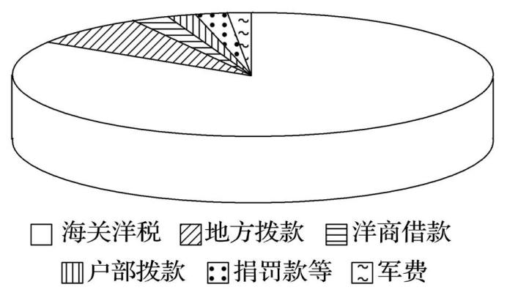  A.清政府支持兴办军事工业 B.地方政府控制了军事工业  C.经济开始被列强控制 D.多种经济形式均衡发展  3.“此战,中方损失比日方略大,但主力尚存。李鸿章命令北洋舰队退守威海卫。日军取得黄海制海权。”上述评价针对的是 ( )  A.台湾人民反割台斗争 B.丰岛海战  C.黄海海战 D.威海卫战役  4.中国近代爱国人士谢缵泰题诗:“沉沉酣睡我中华,哪知爱国即爱家。国民知醒宜今醒,莫待土分裂似瓜。”该诗反映了 ( )  A.鸦片战争失败的现实 B.沙俄侵占北方大片领土  C.中国边疆地区新危机 D.列强掀起瓜分中国狂潮  5.《绝版袁世凯》一书中写道:“好样的如光绪皇帝,数千年的旧制度,人家103天里发了数十条手谕就想改变,后来一个上午就让人给废了。”该书作者评述的  是 ( )  A.洋务运动 B.戊戌变法  C.鸦片战争 D.清末新政  6.八国联军侵华的目的与前几次列强侵华相比,主要不同在于 ( )  A.打开中国商品市场 B.镇压中国人民的反抗  C.获取在华特权 D.扩大对华资本输出  学生对必备知识的掌握程度，了解学习成效，对下阶段历史课堂教学调整提供参考价值。

